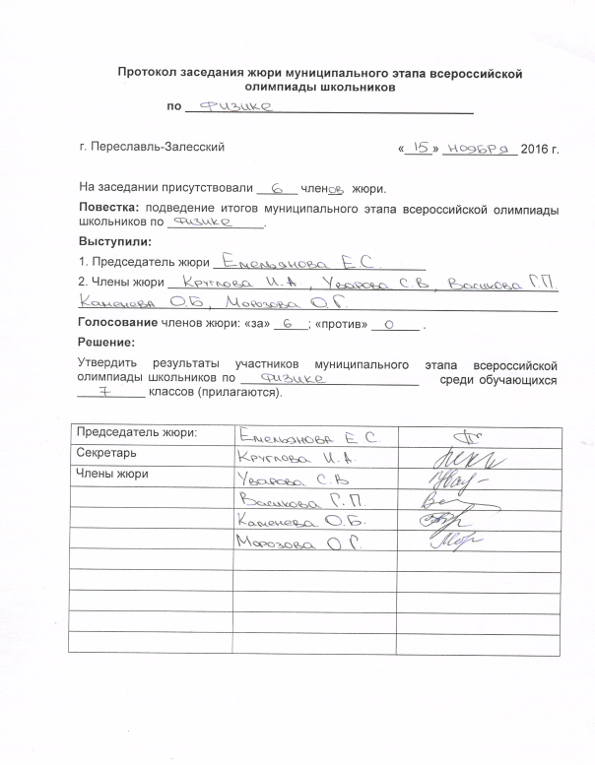
№ п/п | ФИО | Класс | Мах балл | Итоговый балл | Рейтинг | Тип грамоты
1 | Фомин Д. С. | 7 | 40 | 38 | 1 | Победитель
2 | Пак А. С. | 7 | 40 | 30 | 2
3 | Кирюшин А. Е. | 7 | 40 | 11 | 3

